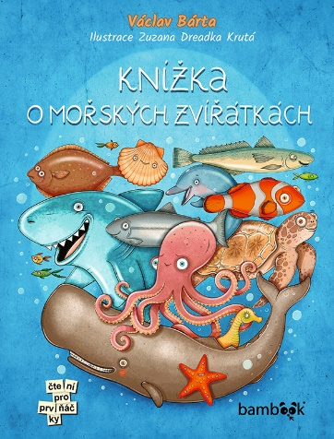
Knížka o mořských zvířátkách
Václav Bárta
Ilustrace Zuzana Dreadka Krutá

Ulovit v moři dobrý příběh může být pořádně náročné. Obzvlášť když se vás vypravěč snaží slupnout jako malinu. Nebo když se máte vyznat v klapání tlamiček a mávání ploutviček. Ryby toho mají hodně co říct. A naštěstí známe někoho, kdo rozumí rybí řeči.
O svém vypravěčském talentu vás přesvědčí nejen ryby, ale také další mořská zvířátka – třeba hádavá hvězdice nebo kareta, která přelstila nejednoho predátora.

Vhodné pro děti od 7 let.

88 stran, formát 165×215, 249 Kč, odkaz: Knížka o mořských zvířátkách

Další knihy autora z edice Čtení pro prvňáčky:
- Knížka o kočkách
- Knížka o psech
- Zvířátka ze zoo

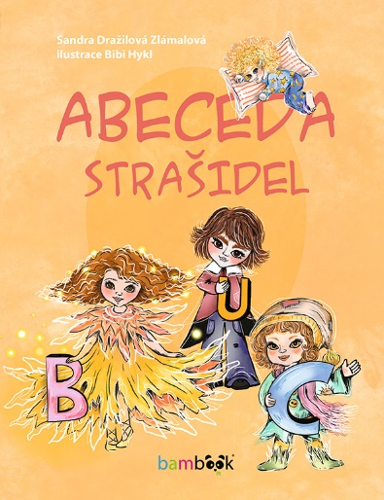
Abeceda strašidel
Sandra Dražilová Zlámalová
Ilustrace Bibi Hykl

Některá strašidla se možná zdají děsivá. Jiná jsou naopak ustrašená a před lidmi se schovávají. S některými strašidly můžeme zažít plno zábavy a legrace, ale jiná nás dokážou pořádně potrápit. Třeba když dětem schovají přezůvky nebo natropí hromadu chyb v pohádkové knížce. Takové čertíky, upíry či vodníky nejspíš znáte. Ale co takoví pišišvoři, nebo dokonce děsivci?
Potkejte se v pohádkách se strašidly, jejichž jméno začíná vždy na jedno písmenko z abecedy. Zábavnou formou si procvičíte abecedu a dozvíte se, jaké lumpárny dokážou strašidla vymyslet.
Vhodné pro děti od 7 let.
64 stran, formát 165×215, 219 Kč, odkaz: Abeceda strašidel

Další knihy autorky z edice Čtení pro prvňáčky:
- Řemeslné pohádky

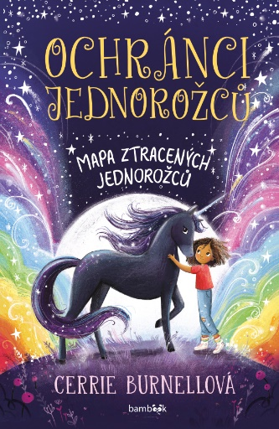
Ochránci jednorožců
Cerrie Burnellová

Kouzelný příběh o velké statečnosti, odvaze a kamarádství
Víte, že mezi námi žijí lidé, kteří mají schopnost vidět pro ostatní neviditelné jednorožce? A právě mezi takové patří Ella, stejně jako její maminka a prababička. Jejich úkolem je chránit tyto vznešené tvory před nepřáteli.
Vydejte se s Ellou a jejími kamarády na cestu s cílem dovézt do bezpečí Astru, nádherného černého jednorožce. Jejich cesta je zavede přes Skotsko a Amsterodam až do Prahy na Karlův most.
Podaří se dětem zachránit Astru před jejími pronásledovateli?
Vhodné od 7 let.
144 stran, formát 129×198, 249 Kč, odkaz: Ochránci jednorožců

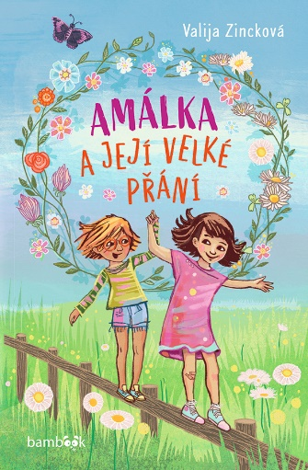
Amálka a její velké přání
Valja Zincková

Půvabný příběh o kamarádství a splněných přáních Amálka má nejlepší kamarádku Elišku, moc ráda píše a nejvíc ze všeho by si přála zvířátko. A pak je vyhlášena soutěž – kdo pošle nejlepší povídku, může vyhrát víkendový pobyt na farmě. Podaří se Amálce zvítězit? A splní se nakonec její největší sen?
Vhodné od 7 let.

128 stran, formát 129×198, 249 Kč, odkaz: Amálka a její velké přání

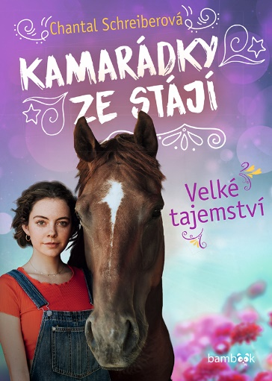
Kamarádky ze stájí – Velké tajemství
Chantal Schreiberová

Rosa v poslední době myslí hlavně na jezdecký turnaj, který se má konat o prázdninách. A ještě něco nemůže dostat z hlavy a smířit se s tím: její nejlepší kamarád a zároveň tajná láska Daniel teď chodí s Ollie. Pak ale při jedné vyjížďce pozná odvážného Finna, který ji okouzlí, a rozhodně se s ním musí znovu vidět!
Pomohou Rose krásné chvíle s milovaným koněm, a především letní láska konečně zapomenout na Daniela?

Vhodné od 11 let.

192 stran, formát 145×205, 279 Kč, odkaz: Kamarádky ze stájí – Velké tajemství

Předchozí díl:
- Kamarádky ze stájí – Šepot srdce

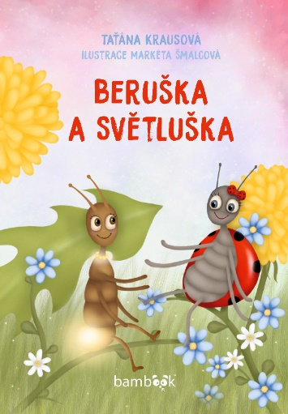
Beruška a Světluška
Taťána Krausová
Ilustrace Markéta Šmalcová

V malé chaloupce pod velkou pampeliškou bydlí Beruška. Ta si vždy přála najít nejlepší kamarádku. Její sen se splní ve chvíli, kdy potká Světlušku. I když je Beruška vzhůru jen přes den a Světluška zas jen v noci, každý podvečer se setkávají, aby zažily spoustu zábavy a dobrodružství.
Čeká na vás nejen výlet pod vodní hladinu, řešení zapeklitého detektivního případu či noční výprava, ale také příběh o jednom velkém, neobyčejném přátelství.
Vhodné od 4 let.

64 stran, formát 166×243, 249 Kč, odkaz: Beruška a Světluška

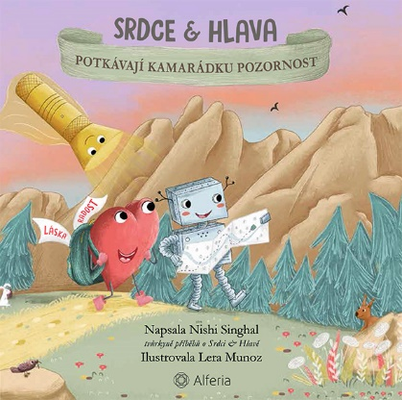
Srdce a Hlava potkávají kamarádku Pozornost
Nishi Singhal
Ilustrace Lera Munoz

Kamarádi z prvního dílu jsou zpátky. Tentokrát potkají novou kamarádku – Pozornost – superhrdinskou baterku, která je naučí, jak zacházet s těžkými emocemi, jako jsou vztek, smutek a strach. Při čtení této knihy se děti učí nechat své nepříjemné pocity mizet tak, jako mizí mraky na nebi.
Vhodné od 4 let.

40 stran, formát 200x200, 299 Kč, odkaz: Srdce a Hlava potkávají kamarádku Pozornost

O společnosti GRADA Publishing:
Nakladatelský dům GRADA Publishing, a.s. si od roku 1991 drží pozici největšího tuzemského nakladatele odborné literatury. Ročně vydává téměř 400 novinek ve 150 edicích z více než 40 oborů.
Od roku 2015 nakladatelský dům rychle expanduje i mimo oblast kvalitní odborné literatury. Tradiční značka GRADA zůstává vyhrazena odborným knihám ze všech odvětví a oblastí lidské činnosti. A ani pět novějších značek nakladatelství na knižním trhu jistě nepřehlédnete.
První, u čtenářů úspěšnou značkou je COSMOPOLIS, přinášející zahraniční i českou beletrii všech žánrů.
Další již zavedenou značkou je BAMBOOK, značka dětské literatury předkládající malým čtenářům díla českých i zahraničních autorů a ilustrátorů.
Značkou věnující se poznání, tématům z oblasti zdravého životního stylu, body-mind, spiritualitě či ekologii je ALFERIA.
Akvizicí získaná značka METAFORA rozšiřuje nabídku nakladatelského domu o další kvalitní beletrii i zájmovou a populárně naučnou literaturu.
Prozatím poslední, rychle rostoucí značkou Nakladatelského domu GRADA je BOOKPORT, unikátní projekt online knihovny, který již dnes disponuje třetinou všech e-knih v ČR.
Více na www.grada.cz.

Lenka Matoušková

